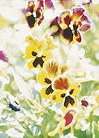
- Um terreno retangular, com 20 m de largura e 120 m de perímetro, foi dividido em oito lotes de igual área.
Em cinco desses lotes foram plantados amores-perfeitos.
A área plantada com amores-perfeitos é igual a:
(A) 400 m² (B) 500 m²
(C) 600 m² (D) 800 m²

- Um quadrado e um retângulo têm o mesmo perímetro.
O lado do quadrado é 7 cm e o comprimento do retângulo é 8 cm.
A área do retângulo é:
(A) 56 cm² (B) 48 cm²
(C) 42 cm² (D) 50 cm²

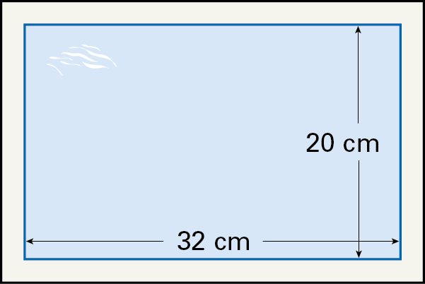
- Uma piscina retangular tem 32 m de comprimento e 20 m de largura. À volta da piscina há um passeio com 2 m de largura.
A área do passeio é:
(A) 200 m² (B) 176 m²
(C) 224 m² (D) 190 m²

- Observa a figura formada por dois retângulos sobrepostos.
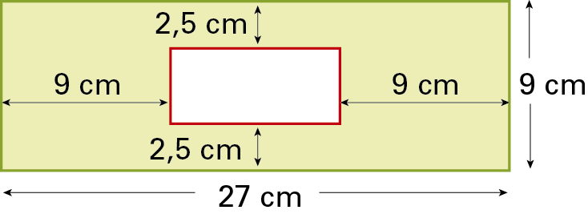
A área da parte colorida é:
(A) 200 cm² (B) 202 cm²
(C) 205 cm² (D) 207 cm²

1. (B)
2. (B)
3. (C)
4. (D)

